平顶山市石龙区机关事务中心食堂餐饮服务项目投报业绩

序号 | 业绩名称 | 合同签订时间 | 合同金额 | 委托单位称
1 | 机关食堂购买服务项目 | 2023.3.1 | 8000 元/月 | 平顶山市石龙区  教育体育局
2 | 机关食堂购买服务项目 | 2023.2.1 | 6000 元/月 | 中共平顶山市石  龙区统一战线工作部
3 | 平 顶 山 市 石  龙 区 机 关 事  务 中 心 食 堂  餐 饮 服 务 项 目 | 2023.11.3 | 474000元/年 | 平顶山市石龙区机关事务中心

1、

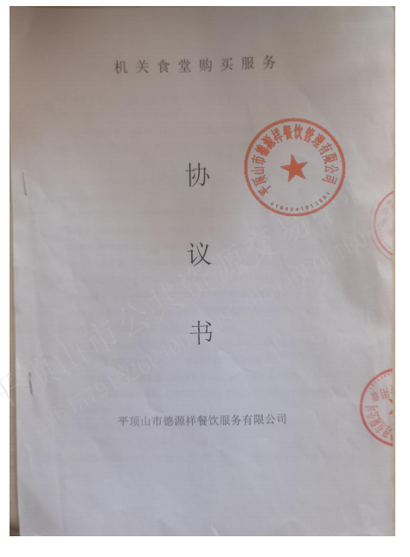

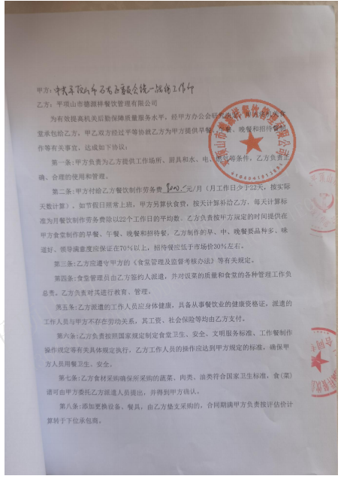

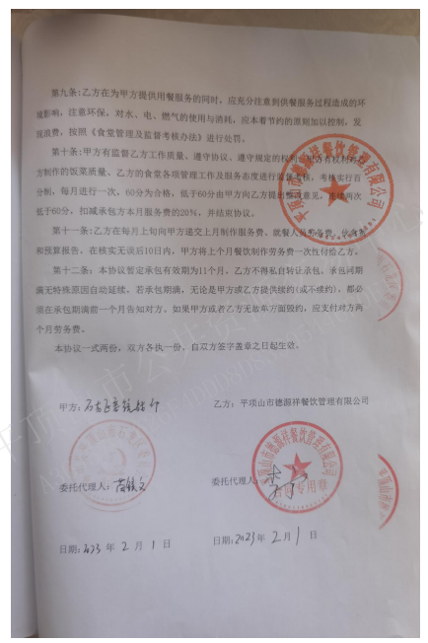

2、

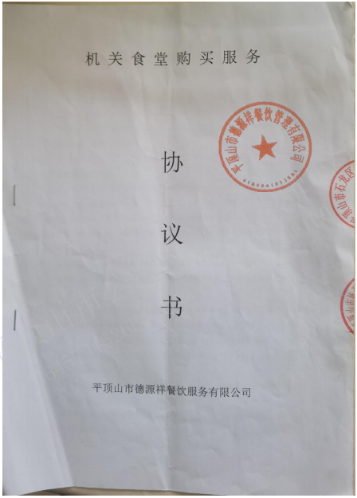

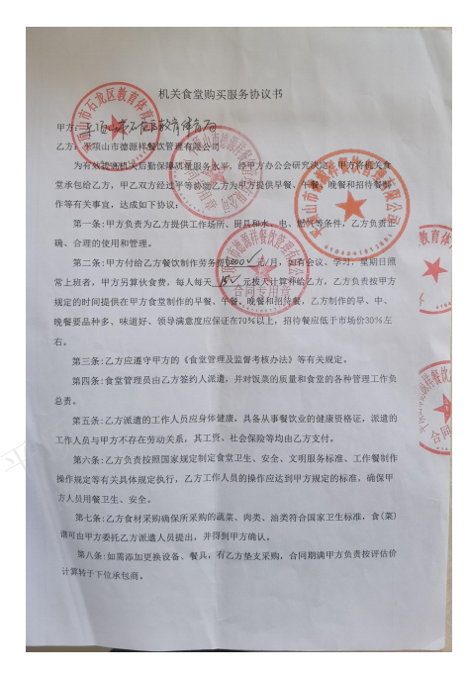

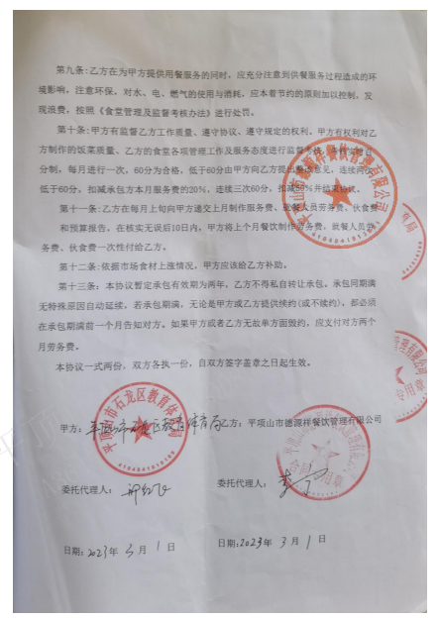

3、
